**Hatványok és gyökök**

**11. osztály**

2017/18. tanév

POKGI. A negatív (egész) kitevő

Legyen a≠0 valós szám, n pedig pozitív egész szám. Ekkor a–n := 1 / an.

Tehát pl. 2–1 = 1/2 = 0,5.

Megjegyzés: a–n = 1 / an = (1/a)n, néha ez a közvetlen alkalmazás célravezetőbb.

Ha a negatív kitevőt így értelmezzük, érvényben marad mind az öt azonosság.

Feladatok:

|  |  |
| --- | --- |
| 1. | Határozzuk meg a következő kifejezések értékét!  a.) 3–2 b.) 5–3 c.) 10–5 d.) 0,5–7 e.) (1/3)–4 |
| 1.H | Határozzuk meg a következő kifejezések értékét!  f.) 7–2 g.) 5–2 h.) 0,1–4 i.) (1/8)–2 j.) (1/4)–1 |
| 2. | Hozzuk egyszerűbb alakra a következő kifejezéseket!  a.) (2/3)–3 b.) (2/√3)–4 c.) [cos(π/4)]–6  d.) (√5–1)–2 e.) (tg15º)–2 |
| 2.H | Hozzuk egyszerűbb alakra a következő kifejezéseket!  f.) (5/2)–3 g.) (√3/√5)–8 h.) [sin(π/3)]–4  i.) (√3–√2)–2 j.) (sin75º)–1  k.) 0,2–2 l.) (2/√7)–6 m.) (tg30º)–10 n.) (√2+1)–3 o.) (cos105º)–2 |
| 3. | Alakítsuk át a következő kifejezéseket úgy, hogy ne tartalmazzanak negatív kitevőjű hatványt!  a.) 43–7 b.) 32∙5–3 c.) a2∙b–5 d.) a5∙b–2∙a–3∙b e.) 2a–4∙(3a)–5∙b–2∙a–7∙b4 |
| 3.H | Alakítsuk át a következő kifejezéseket úgy, hogy ne tartalmazzanak negatív kitevőjű hatványt!  f.) 4–18 g.) 2–17∙3–3∙5 h.) a4∙b–2  i.) x–2∙y5∙x6∙y–11 j.) 2a–7∙(3b)–2∙(2a)–1∙3b5 |
| 4. | Alakítsuk át a következő kifejezéseket úgy, hogy ne tartalmazzon törtet, csak hatványt!  a.)  b.)  c.)  d.) |
| 4.H | Hozzuk egyszerűbb alakra a következő kifejezéseket! A végeredmény ne tartalmazzon negatív hatványkitevőt!  a.)  b.)  c.)  d.) |
| 5. | Hozzuk egyszerűbb alakra a következő kifejezéseket! A végeredmény ne tartalmazzon negatív hatványkitevőt!  a.)  b.)  c.)  d.) |
| 5.H | Hozzuk egyszerűbb alakra a következő kifejezéseket! A végeredmény ne tartalmazzon negatív hatványkitevőt!  a.)  b.)  c.)  d.) |
| 6. | Keressük meg a következő kifejezések között az azonosakat!  a.) (x–1+1)–1 b.) x/(1+x) c.) (x–2 – 1)–1∙(x–1–1) d.) x2/[(1+x)2–x–1] |
| 6.H | Keressük meg a következő kifejezések között az azonosakat!  a.) (x–2–y–2)–1∙(x–1+y–1) b.) xy/(x+y) c.) (x–1–y–1)–1 d.) x2y3/(x2y2+xy3) |
| 7. | Oldjuk meg a következő egyenleteket a valós számok halmazán!  a.) ((((((x–1 – 1)–1 + 1)–2 + 1)–1 – 1)–2 – 24)–3 – 1)2006 = 0  b.) (1+x)∙(x–2–1)–1 + (x–1–1)–2∙(1–x) + 9 = 0 |
| 7.H | Oldjuk meg a következő egyenleteket a racionális számok halmazán!  c.) ((((((2x)–1 + 1)–1 – 1)–2 – 21)–2 + 1):17)–2 = 256 **x = – 3.**  d.) √(((16∙(x–1+1)–2 – 8)7 + 1)–2 + 2) = 1,5 **x = 3.**  e.) (x–2 + x–1 + 1)–1∙(x–3–1) = 3  f.) (x–2 – 2x–1 + 1)–1 ∙ (x–2–1) + (x–1+1) ∙ (x–1–1)–1 = 4. |
| 8. | Oldjuk meg a következő egyenlőtlenségeket a valós számok halmazán!  a.) x–1 > –3 b.) x + 3∙x–1 > 5,6 c.) x2 + x–2 < 2,5 d.) x – (x–1)–1 < 1 |
| 8.H | Oldjuk meg a következő egyenlőtlenségeket a valós számok halmazán!  e.) x–1 < 2  f.) x–1 + x > 4,25  g.) x2 + x–2 ≤ 2 **x = ±1.**  h.) x3 + x–3 ≥ 8,125  **]0; 1/2] U [2; +∞[.**  i.) x–4 > 81  j.) – x–1 – 2x > –3  k.) x + 4x–2 < (2/x)–1  i.) x–2 + x–1 < 2 |

II. Az n-edik gyök

|  |  |
| --- | --- |
| 9. | Határozzuk meg a következő kifejezések értékét!  a.) ; b.)  c.)  d.)  e.)  f.)  g.)  h.) |
| 9.H | Határozzuk meg a következő kifejezések értékét!  a.) ; b.)  c.)  d.)  e.)  f.)  g.)  h.) |
| 10. | Határozzuk meg a következő kifejezések pontos értékét!  a.)  b.)  c.)  d.)  e.)  f.)  g.)  h.) |
| 10.H | Határozzuk meg a következő kifejezések pontos értékét!  a.)  b.)  c.)  d.)  e.)  f.)  g.)  h.) |
| 11. | Egyszerűsítés után határozzuk meg a következő kifejezések pontos értékét!  a.)  b.)  c.)  d.) |
| 11.H | Egyszerűsítés után határozzuk meg a következő kifejezések pontos értékét!  a.)  b.)  c.)  d.) |

II.B Az n-edik gyök azonosságai

|  |  |
| --- | --- |
| 12. | Egyszerűsítsük a hatvány- és a gyökkitevőt, amíg lehet! Figyeljünk az értelmezési tartomány megváltozására!  a.)  b.)  c.)  d.)  e.)  f.)  g.)  h.) |
| 12.H | Egyszerűsítsük a hatvány- és a gyökkitevőt, amíg lehet! Figyeljünk az értelmezési tartomány megváltozására!  a.)  b.)  c.)  d.)  e.)  f.)  g.)  h.) |
| 13. | Egyszerűsítsük a hatvány- és a gyökkitevőt, amíg lehet! Figyeljünk az értelmezési tartomány megváltozására!  a.)  b.)  c.)  d.)  e.)  f.)  g.)  h.) |
| 13.H | Egyszerűsítsük a hatvány- és a gyökkitevőt, amíg lehet! Figyeljünk az értelmezési tartomány megváltozására!  a.)  b.)  c.)  d.)  e.)  f.)  g.)  h.) |
| 14. | Végezzük el a következő szorzásokat, majd hozzuk a kifejezést a legegyszerűbb alakra!  a.)  b.)  c.)  d.)  e.)  f.)  g.)  h.) |
| 14.H | Végezzük el a következő szorzásokat, majd hozzuk a kifejezést a legegyszerűbb alakra!  a.)  b.)  c.)  d.)  e.)  f.)  g.)  h.) |
| 15. | Végezzük el a következő osztásokat, majd hozzuk a kifejezést a lehető legegyszerűbb alakra!  a.)  b.)  c.)  d.)  e.)  f.)  g.)  h.) |
| 15.H | Végezzük el a következő osztásokat, majd hozzuk a kifejezést a lehető legegyszerűbb alakra!  a.)  b.)  c.)  d.)  e.)  f.)  g.)  h.) |
| 16. | Emeljünk ki mindent a gyök alól, amit csak lehet!  a.)  b.)  c.)  d.)  e.)  f.)  g.)  h.)  i.)  j.)  k.)  l.) |
| 16.H | Emeljünk ki mindent a gyök alól, amit csak lehet!  a.)  b.)  c.)  d.)  e.)  f.)  g.)  h.)  i.)  j.)  k.)  l.) |
| 17. | A gyökös kifejezések együtthatóit vigyük be a gyökjel alá!  a.)  b.)  c.)  d.)  e.)  f.)  g.)  h.) |
| 17.H | A gyökös kifejezések együtthatóit vigyük be a gyökjel alá!  a.)  b.)  c.)  d.)  e.)  f.)  g.)  h.) |
| 18. | Írjuk egyetlen közös gyökjel alá a következő kifejezéseket! (Egyetlen gyökjel szerepeljen!)  a.)  b.)  c.)  d.)  e.)  f.)  g.)  h.)  i.)  j.) |
| 18.H | Írjuk egyetlen közös gyökjel alá a következő kifejezéseket! (Egyetlen gyökjel szerepeljen!)  a.)  b.)  c.)  d.)  e.)  f.)  g.)  h.)  i.)  j.) |
| 19. | Bizonyítsuk be a következő azonosságokat:  a.)  b.) |
| 19.H | Bizonyítsuk be a következő azonosságokat!  a.)  b.)  c.)  d.) |
| 20. | Az  azonosság alkalmazásával írjuk fel egyetlen gyökjel segítségével a következő kifejezéseket; majd hozzuk a kifejezést a lehető legegyszerűbb alakra!  a.)  b.) |
| 20.H | Írjuk fel egyetlen gyökjel segítségével a következő kifejezéseket; majd hozzuk a kifejezést a lehető legegyszerűbb alakra!  a.)  b.) |
| 21. | Hozzuk egyszerűbb alakra a következő kifejezéseket!  a.)  b.) |
| 21.H | Hozzuk egyszerűbb alakra a következő kifejezéseket!  a.)  **x–y, ha x ≠ -y.**  b.)  **ha x≠±1, akkor –1.** |
| 22. | Adjuk meg a következő kifejezést egyszerűbb alakban! |
| 22.H | Hozzuk egyszerűbb alakra a következő kifejezéseket!  a.)  b.)  c.)  d.) |
| 23. | Hozzuk egyszerűbb alakra a következő kifejezést! |
| 23.H | Hozzuk egyszerűbb alakra a következő kifejezéseket!  a.)  b.) |
| 24. | Gyöktelenítsük a következő törtek nevezőjét!  a.)  b.)  c.)  d.) |
| 24.H | Gyöktelenítsük a következő törtek nevezőjét!  a.)  b.)  c.)  d.) |
| 25. | Gyöktelenítsük a következő törtek nevezőjét!  a.)  b.)  c.)  d.) |
| 25.H | Gyöktelenítsük a következő törtek nevezőjét!  a.)  b.)  c.)  d.) |
| 26. | Gyöktelenítsük a következő törtek nevezőjét!  a.)  b.)  c.)  d.) |
| 26.H | Gyöktelenítsük a következő törtek nevezőjét!  a.)  b.)  c.)  d.) |
| 27. | Oldjuk meg a következő egyenleteket a valós számok halmazán!  a.)  b.)  c.)  d.)  e.)  f.)  g.)  h.)  i.)  j.)  k.)  l.)  m.)  n.) |
| 27.H | Oldjuk meg a következő egyenleteket a valós számok halmazán!  a.)  b.)  c.)  d.)  e.)  f.)  g.)  h.)  i.)  j.)  k.)  l.)  m.)  n.) |
| 28. | Oldjuk meg a következő egyenleteket az egész számok halmazán!  a.)  b.)  c.)  d.)  e.)  f.)  g.)  h.) |
| 28.H | Oldjuk meg a következő egyenleteket az egész számok halmazán!  a.)  b.)  c.)  d.)  e.)  f.)  g.)  h.) |
| 29. | Adjuk meg a következő egyenletek valós megoldásait!  a.) x3 = 8 b.) x4 = 81 c.) x7 = –128 d.) x6 = –1 000 000  e.) x4 – 25 = 0 f.) x6 = –1 g.) x9 = 64 h.) x7 = –1  i.) (x–3)4 = 256 j.) (3x–5)4 = 1 k.) (x+4)8 = 121 l.) x3+3x2+3x+1 = 343 |
| 29.H | Adjuk meg a következő egyenletek valós megoldásait!  a.) x3 = 1331 b.) x4 = 625 c.) x6 = 343 d.) x5 = 100 000  e.) x3 – 512 = 0 f.) x5 = –1 g.) x15 = 32 h.) x6 = 4  i.) (x–9)3 = –125 j.) (2x–9)4 = 81 k.) (x–5)6 = 8 l.) x3–3x2+3x–1 = 10 |
| 30. | Ábrázoljuk és jellemezzük a következő függvényeket!  a.)  b.)  c.)  d.) |
| 30.H | Ábrázoljuk és jellemezzük a következő függvényeket!  a.)  b.)  c.)  d.) |

III. A törtkitevőjű hatvány

|  |  |
| --- | --- |
| 31. | A következő gyökös kifejezéseket írjuk át törtkitevős alakra!  a.)  b.)  c.)  d.)  e.)  f.)  g.)  h.)  i.)  j.)  k.)  l.) |
| 31.H | A következő gyökös kifejezéseket írjuk át törtkitevős alakra!  a.)  b.)  c.)  d.)  e.)  f.)  g.)  h.)  i.)  j.)  k.)  l.) |
| 32. | Határozzuk meg a következő kifejezések értékét!  a.)  b.)  c.)  d.)  e.)  f.)  g.)  h.)  i.)  j.)  k.)  l.)  m.)  n.)  o.)  p.)  q.)  r.)  s.)  t.) |
| 32.H | Határozzuk meg a következő kifejezések értékét!  a.)  b.)  c.)  d.)  e.)  f.)  g.)  h.)  i.)  j.)  k.)  l.)  m.)  n.)  o.)  p.)  q.)  r.)  s.)  t.) |
| 33. | Írjuk fel egész gyök- és hatványkitevős alakban a következő kifejezéseket!  a.)  b.)  c.)  d.)  e.)  f.)  g.)  h.)  i.)  j.) |
| 33.H | Írjuk fel egész gyök- és hatványkitevős alakban a következő kifejezéseket!  a.)  b.)  c.)  d.)  e.)  f.)  g.)  h.)  i.)  j.) |
| 34. | Írjuk fel a következő kifejezéseket tört- és negatív kitevő nélkül!  a.)  b.)  c.)  d.)  e.) |
| 34.H | Írjuk fel a következő kifejezéseket tört- és negatív kitevő nélkül!  a.)  b.)  c.)  d.)  e.) |
| 35. | Ismerve a nevezetes szögek szögfüggvényeit, számítsuk ki a következő kifejezések pontos értékét (szögfüggvény, tört- és negatív kitevő ne szerepeljen a végső alakban)!  a.)  b.)  c.)  d.)  e.)  f.) |
| 35.H | Ismerve a nevezetes szögek szögfüggvényeit, számítsuk ki a következő kifejezések pontos értékét (szögfüggvény, tört- és negatív kitevő ne szerepeljen a végső alakban)!  a.)  b.)  c.)  d.)  e.)  f.) |

IV. Műveletek törtkitevőjű hatványokkal

|  |  |
| --- | --- |
| 36. | Végezzük el a következő szorzásokat!  a.)  b.)  c.)  d.)  e.)  f.)  g.)  h.)  i.)  j.)  k.)  l.)  m.)  n.)  o.)  p.) |
| 36.H | Végezzük el a következő szorzásokat!  a.)  b.)  c.)  d.)  e.)  f.)  g.)  h.)  i.)  j.)  k.)  l.)  m.)  n.)  o.)  p.) |
| 37. | Végezzük el a következő osztásokat!  a.)  b.)  c.)  d.)  e.)  f.)  g.)  h.)  i.)  j.)  k.)  l.)  m.)  n.)  o.)  p.) |
| 37.H | Végezzük el a következő osztásokat!  a.)  b.)  c.)  d.)  e.)  f.)  g.)  h.)  i.)  j.)  k.)  l.)  m.)  n.)  o.)  p.) |
| 38. | Végezzük el a következő hatványozásokat!  a.)  b.)  c.)  d.)  e.)  f.)  g.)  h.)  i.)  j.)  k.)  l.)  m.)  n.)  o.)  p.) |
| 38.H | Végezzük el a következő hatványozásokat!  a.)  b.)  c.)  d.)  e.)  f.)  g.)  h.)  i.)  j.)  k.)  l.)  m.)  n.)  o.)  p.) |
| 39. | Igazoljuk a következő azonosságot a változók lehetséges értékei mellett! |
| 39.H | Igazoljuk a következő azonosságokat!  a.)  b.)  c.) |
| 40. | Hozzuk egyszerűbb alakra a következő kifejezéseket a változók lehetséges értékeinél!  a.)  b.) |
| 40.H | Hozzuk egyszerűbb alakra a következő kifejezéseket a változók lehetséges értékeinél!  a.)  b.)  c.)  d.) |
| 41. | Végezzük el a következő műveleteket a változók lehetséges értékeinél! |
| 41.H | Végezzük el a következő műveleteket a változók lehetséges értékeinél!  a.)  b.) |
| 42. | Oldjuk meg a következő egyenleteket!  a.)  b.)  c.)  d.) |
| 42.H | Oldjuk meg a következő egyenleteket!  a.)  b.)  c.)  d.) |
| 43. | Oldjuk meg a következő egyenleteket a valós számok halmazán!  a.)  b.)  c.)  d.) |
| 43.H | Oldjuk meg a következő egyenleteket a valós számok halmazán!  a.)  b.)  c.)  d.)  e.)  f.)  g.)  h.) |
| 44. | Ábrázoljuk és jellemezzük a következő függvényeket!  a.)  b.)  c.)  d.) |
| 44.H | Ábrázoljuk és jellemezzük a következő függvényeket!  a.)  b.)  c.)  d.) |
| 45. | Oldjuk meg a következő egyenletet a valós számok halmazán! |
| 45.H | Adjuk meg a következő egyenlet valós megoldásait!  a.)  b.) |

Összefoglaló feladatsor

Hatványok és gyökök

11. osztály

1. Oldjuk meg az alábbi egyenleteket!

a.) x3 + 3x2 + 3x = 63 b.) 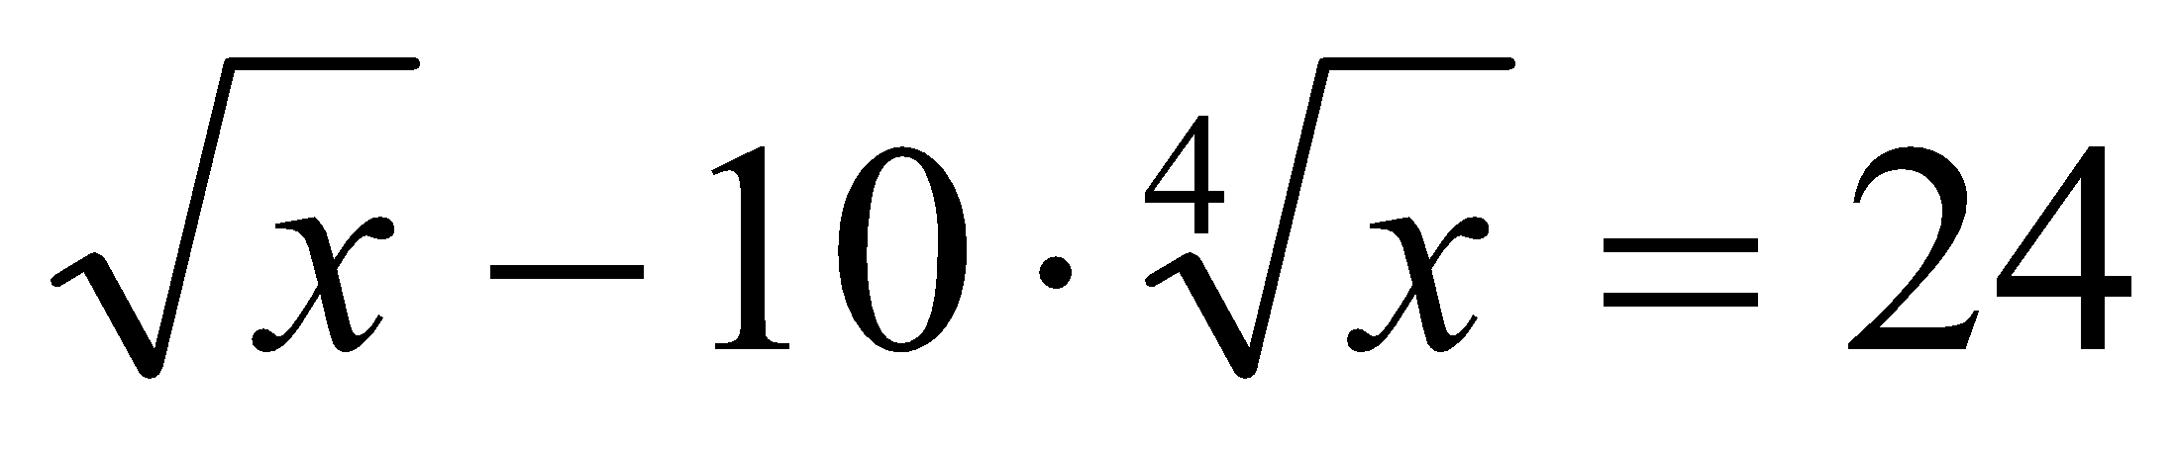

c.) x10 = 243 d.) x6 – 28x3 + 27 = 0

2. Adjuk meg a következő egyenlőtlenségek megoldáshalmazát!

e.) x3 + x-3 < 8,125 f.) 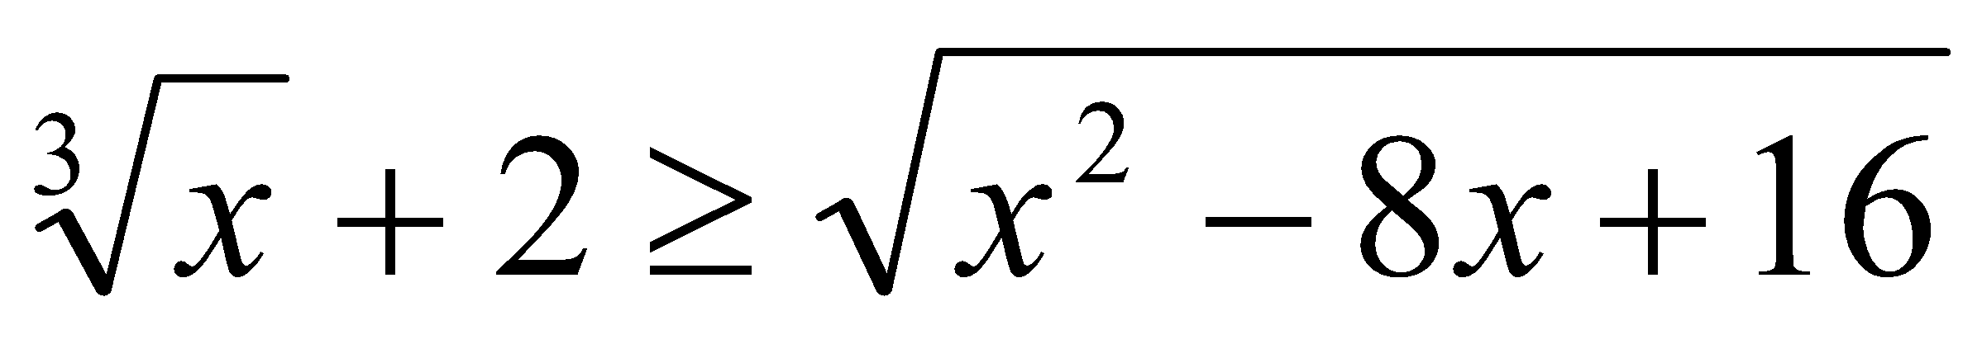

3. Ábrázoljuk és jellemezzük a következő függvényeket!

g.) y = x1/3 – 3√x h.) 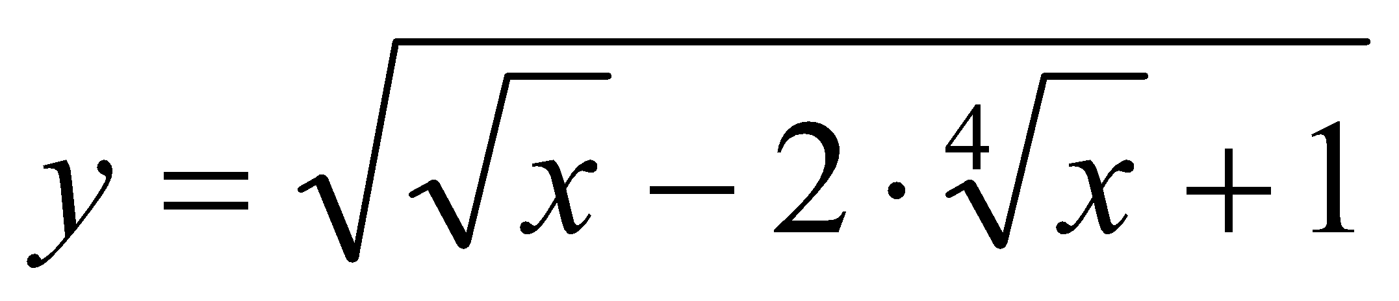

4. Gyöktelenítsük a következő kifejezés nevezőjét!

i.) 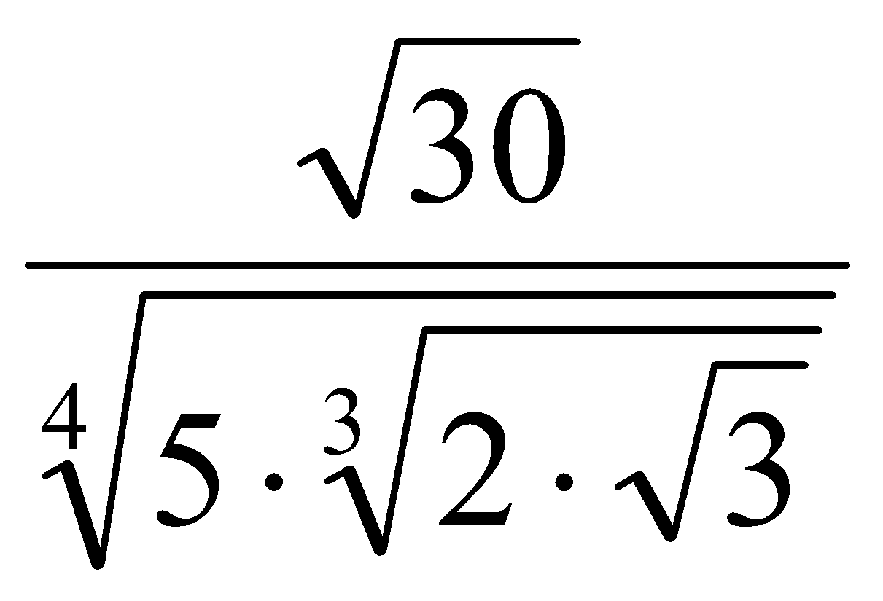 j.) 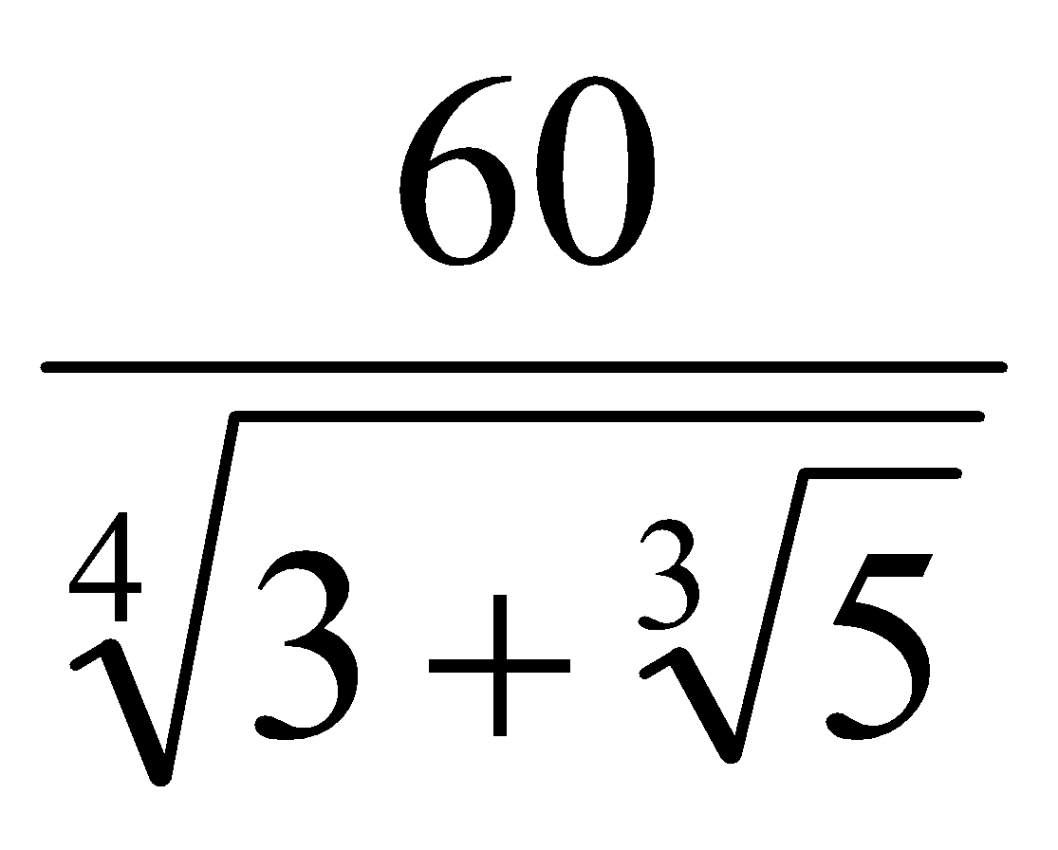

5. Hozzuk egyszerűbb alakra a következő kifejezéseket a változók lehetséges értékei mellett!

k.) 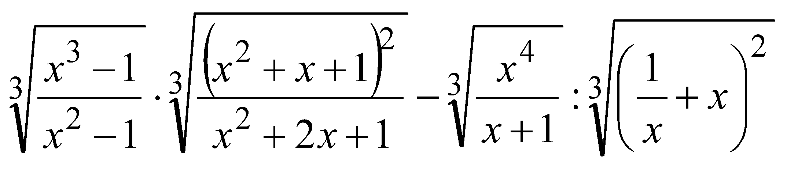

l.) 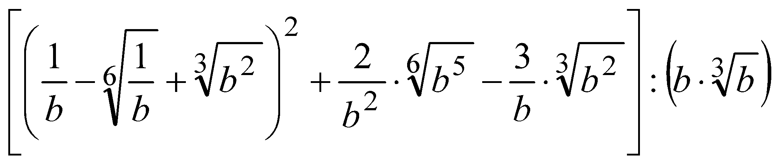

A nagydolgozatban természetesen a fentieken kívül másfajta feladatok is előfordulhatnak.

**A felelés kérdései**

1. A hatványozás értelmezése pozitív egész kitevő esetén

2. A hatványozás öt azonossága, bizonyítás pozitív egész kitevő esetén

3. A 0 és a negatív egész kitevő értelmezése

4. Az n-edik gyök fogalma, kikötések

5. Az n-edik gyökvonás azonosságai

6. Bevitel-kihozatal n-edik gyökjel alá/alól

7. A köbgyökfüggvény és a negyedik gyökfüggvény ábrázolása, jellemzése

8. A nevező gyöktelenítése n-edik gyököt tartalmazó kifejezés esetén (egy tag; két tag)

9. A hatvány- és gyökkitevő egyszerűsítésének szabálya

10. A törtkitevő értelmezése; kikötések

11. Miért nem értelmezzük a negatív számoknak pl. az egyharmadik hatványát?

12. Milyen feltétellel lehet egy egyenlet illetve egyenlőtlenség mindkét oldalát n-edikre emelni?

13. Milyen feltétellel lehet egy egyenlet illetve egy egyenlőtlenség mindkét oldalából n-edik gyököt vonni?

14. A nevezetes azonosságok: kéttagú kifejezés négyzete, köbe, n-edik hatványa (Pascal-háromszöggel); négyzetek, köbök összege és különbsége

15. A hatványok ismerete az 1000-nél kisebb természetes számok körében (fejből)

16. A 0, 30, 45, 60, 90 fokos szögek szinusza, koszinusza és tangense (fejből)

17. Az irracionális hatványkitevő értelmezése (csak jelesért)

18. A 2 alapú exponenciális függvény ábrázolása, jellemzése

Jó felkészülést, jó munkát!